

**麦当劳运营战略及其本土化探究**

**2014级市场营销班**

**服务管理课程小组案例讨论作业**

**组员：杨璞开 梁振展 虞光捷 邬亚琪**

目录

一、案例回顾 3

二、理论综述与案例分析 5

2.1选址 6

2.2服务场景 7

2.3 QSCV体系 8

三、决策过程及方案 10

3.1 决策内容 10

3.2 麦当劳在中国的使命 10

3.3 麦当劳的战略性服务规划 11

3.3.1麦当劳目标市场的组成 11

3.3.2 麦当劳服务内容 12

3.3.3 麦当劳的运营战略 12

3.3.4 麦当劳的服务传递系统 12

3.4 麦当劳SWOT 分析 13

3.5 麦当劳的本土化策略 14

3.5.1麦当劳产品本土化 14

3.5.2 麦当劳服务创新 15

3.5.3 经营模式本土化创新 17

3.5.4 人力资源本土化策略 17

四、关于麦当劳的几点思考 18

4.1 服务运行战略 18

4.1.1 选址 18

4.1.2 服务场景 18

4.1.3 QSCV体系 18

4.2 本土化探究 18

4.2.1 产品本土化 18

4.2.2 服务本土化 19

4.2.3 经营模式本土化 19

五、参考文献 19

# 一、案例回顾

**1.1 麦当劳简介**

麦当劳是总部设在美国的一家快餐连锁企业，提供以汉堡包食品为主的标准菜单。自1955年雷•克洛克（Ray Kroc）开设第一家餐馆以来，麦当劳餐馆迅速向国内外扩张。到目前为止，在121个国家拥有超过32000家餐厅，每天为4600万顾客提供服务。

自1990年深圳第一家餐厅开业起，麦当劳至今在中国大陆开店总数超过1700家，拥有员工超过9万名。2011年，中国跃升为全球第三大市场。随着中国经济的发展，麦当劳在中国内地的市场也有着迅猛的扩展。麦当劳的670家餐厅遍布在跨越中国25个省市和直辖市的108个次级行政区域。

麦当劳十分重视中国市场，并会在投资回报最大的基础之上，继续扩展其连锁餐厅。麦当劳的员工人数超过5万人，其中99.97%是中国员工，麦当劳在中国的供应商的系统亦拥有超过1.5万名的员工，总投资达5亿美元。

2017年1月9日，中信集团旗下的中信股份、中信资本控股、凯雷投资集团和麦当劳联合宣布达成战略合作并成立新公司，后者将成为麦当劳未来20年在中国内地和香港的主特许经营商。预计未来五年在中国内地和香港开设1500多家新餐厅，策略重点为三四线城市。新公司将以最高20.8亿美元（约161.4亿港元）的总对价收购麦当劳在中国内地和香港的业务。收购对价将部分以现金方式及部分向麦当劳发行新公司之新股的方式结算。交易完成后，中信股份和中信资本在新公司中将持有共52%的控股权，凯雷和麦当劳分别持有28%和20%的股权。本次交易完成后，麦当劳在中国内地和香港的1750多家直营餐厅将转为特许经营。

**1.2 麦当劳的企业使命**

**（1）成为全世界每个社区中的最佳雇主；**

成为“最佳”意味着，无论在就业机会、培训、发展，以及工作的满足感、回报和认同等各方面，麦当劳均为雇员提供最佳的条件。麦当劳通过独有的雇员价值定位，为员工带来开心工作、快乐成长的独特体验。  
 **①**家人朋友般的关怀 Family/Friends：我的工作环境令人愉悦，充满活力。在那里，每个人都觉得自己是团队的一分子。  
 **②**工作灵活及多样化 Flexibility：我的工作不仅充满挑战且多样化，同时，它的灵活性又十分符合我的生活方式。  
 **③**提供未来职业发展 Future：无论我决定做什么，都能让我通过学习个人和工作技能来成长进步。这些都将使我终身受益。

**（2）每家餐厅都为顾客提供最卓越的服务；**

麦当劳坚持着自己的经营理念“QSCV”Quality(品质)、Service(服务)、Cleanliness(清洁)、Value(价值)。通过“QSCV”的有效执行，实现为顾客提供一个舒适的就餐环境，然后心情愉悦的享受麦当劳全球一致的服务和产品。

Q：（Quality即质量）严格的质量标准和管理制度

S：(Service即服务)服务是顾客体验的最直接感受

C：(Cleanness即清洁)为顾客提供最清洁优雅的就餐环境

V：(Value即价值)“提供更有价值的物质商品给顾客”。

**（3）通过品牌扩张，借助创新及技术优势，实现利润的持久增长。**

**1.3 麦当劳的“快”“餐”文化**

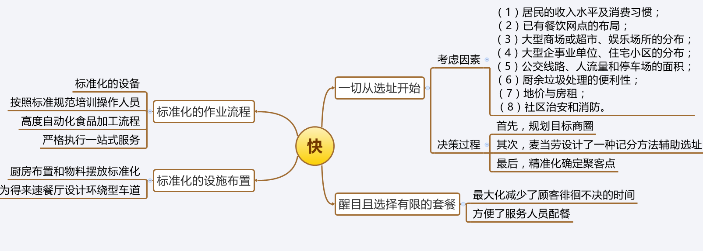“快”体现在选址、醒目且选择有限的套餐、标准的作业流程、标准化的设施布置上。

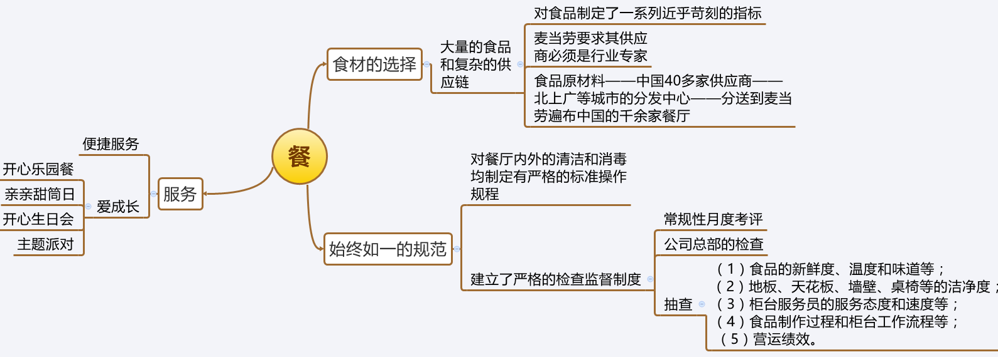“餐”体现在对食材的选择、始终如一的规范、服务上。

**1.4 面对肯德基、德克士的本土化竞争和星巴克等的本土化趋势，麦当劳是否应该本土化？**

2002年，麦当劳的竞争对手肯德基开始在中国部分城市的餐厅供应早餐，并于同年推出了两款极具中国本土特色的花式早餐粥：海鲜蛋花粥和香菇鸡肉粥，至此正式拉开了肯德基加快产品本土化的大幕。此后每年，无论早餐，还是正餐，肯德基都会推出一定数量符合中国消费者口味需求的本土化产品。

**从进入中国开始，肯德基的策略就是“立足中国、融入生活”，是“为中国而改变，全力打造‘新快餐’”。而肯德基的新快餐的定义是：美味安全、高质快捷；营养均衡、健康生活；立足中国，创新无限。**

2012年11月上旬，中国传统的早点豆浆陆续出现在了麦当劳的早餐餐单上。只不过，装盛豆浆的是印着McCafe杯子，而不像肯德基那样，用的是印有红色“醇豆浆”字样的杯子，更不是敞口大瓷碗。看来，麦当劳并不想随波逐流。麦当劳在近年来业绩下滑，不排除与本土化有关，而麦当劳最近成立的新公司、开放特许经营，也有人认为这是麦当劳自救的一种手段。并且，麦当劳现在的确有明显的本土化趋势，只不过，肯德基明确承认了自己要做“中国的肯德基”，而麦当劳对其本土化战略是做得多说得少，并没有刻意强调本土化。

# 二、理论综述与案例分析

我们对麦当劳的案例分析，打算从麦当劳的服务蓝图开始。总所周知，麦当劳是一家服务型餐饮业，并且服务在麦当劳的经营理念中占有最高的比重。麦当劳不仅仅注重产品的开发和设计，在产品上建立了一套完整的供应链和标准化体系，更在服务上打造了一套量身定做的快餐标准，充分传递出快餐文化，使得服务与产品更加完美地融合。我们将由浅入深地介绍麦当劳的服务运营体系，从服务蓝图，到每一步的细节分析，然后总结出服务战略规划，对麦当劳进行SWOT分析，就其本土化如何进行服务创新提出设想和建议。

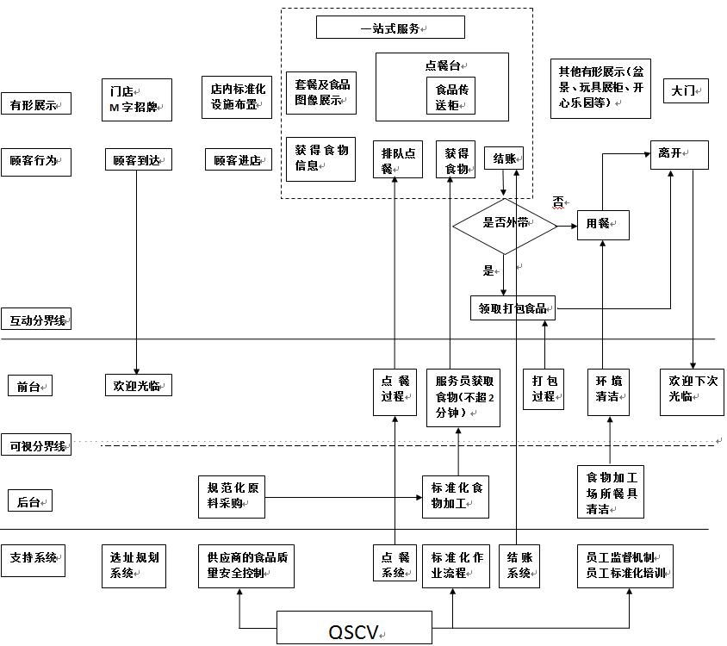

## 2.1选址

（1）选址是指在建筑之前对地址进行论证和决策的过程。

（2）选址的影响因素：

经济因素（运输、劳务、能源、地址等条件与费用）

政治因素（政局、法规、税收等）

社会因素（习俗、文化、宗教、社会资本等）

自然因素（气候、资源条件）

（3）选址的步骤

1.确定考虑因素：成本因素（地价与房租、运输成本、原料成本等）；非成本因素：（居民的收入水平及消费习惯、已有餐饮网点的布局、大型商场或超市、娱乐场所的分布、大型企事业单位、住宅小区的分布、社区治安和消防等）

2.地区→若干地点→评价确定

以麦当劳为例，麦当劳有其近乎标准化的选址流程。

麦当劳选址时主要的考虑因素：居民的收入水平及消费习惯；已有餐饮网点的布局；大型商场或超市、娱乐场所的分布；大型企事业单位、住宅小区的分布； 公交线路、人流量和停车场的面积；厨余垃圾处理的便利性；地价与房租；社区治安和消防。

然后就是标准化的商圈调查法：首先规划目标商圈，麦当劳会把一特定的城市划分出若干商圈，并对每一商圈规划出餐厅的具体位置。其次，麦当劳设计了一种记分方法辅助选址。例如，如果附近有一个大型商场，可以按客流数量进行计分，也可以按照营业额进行计分。对影响选址的其他因素也设计相应的计分规则。单项因素分值确定以后进行汇总。 最后，精准化确定聚客点。麦当劳会用秒表测时的方法记录从公交车下车或从地铁出来后到达目标地点的时间。记录并测算平均每天从公交车下车或从地铁出来后途经目标地点的人数。还要调查从公共交通落客点到目标地点之间有无像肯德基这样强劲的竞争对手。 （假设一个简单的例子，麦当劳决定开拓兰州市场，在初步调查之后确定了两个商圈，西关十字与国芳百货，经过其实地考察与各项影响因素分析，进行一个总体打分，最终确定了西关十字）

## 2.2服务场景

（1）服务场景是顾客所接受服务经历所处的一种有形环境与社交环境。（主要分析有形环境）

（2）服务场景的环境维度

周边条件：  
环境背景，例如温度（利用空调进行调控）；光线（以前的麦当劳偏向于利用透明大玻

璃，营造一种明亮的气氛。麦当劳推出咖啡之后，偏向于一种光线微亮的小资情调。）

音乐、气味（一进入餐厅的大门，一股香味就会扑鼻而来，即便是没有食欲的人也会愿意走进来尝试一下）。

空间布局与功能

对于麦当劳而言，有标准的空间布局与功能。例如从麦当劳正门进去都是一个点餐大厅，收银台上会有点餐牌，方便顾客点餐也也增加了员工效率。点餐台后边是透明制餐区，减少消费者顾虑，两者相连减少了顾客等待时间，满足了快餐基本理念“快”。

麦当劳设定的甜品站，得来速，窗口对外，为了流动性较强的顾客提供便利。

儿童乐园，卡通展示柜，满足儿童不仅仅要吃还要玩的特点，要知道吸引一个儿童就等于带动了至少两位家长的消费。

符号、标志和景物

例如门上的推与拉标志、洗手间指引牌、麦当劳叔叔、“M”字符号等

服务场景三点基本要求

环境氛围愉悦五官（店内以暖色调为主，主要为黄色、棕色、红色，营造一种温馨的气氛，能比较随心的就餐。）

空间布置合理、功能齐备（标准化的空间布置，有利于提高员工效率与为顾客提供最大便利，例如，92CM的收银台、空间的利用也是颇具匠心，在过道旁、走廊的尽头楼梯的拐角等通常不被人注意的地方都设置了桌椅，这样一方面极大地提高了空间的利用率，同时也最大限度地满足了人们在高峰时用餐的需要。

符号、标志和景物明确

## 2.3 QSCV体系

（1）Q:(Quality即质量)严格的质量标准和管理制度。

麦当劳重视品质的精神，主要体现在供应链管理与苛刻的食品指标上。

1.严格的原材料采购标准。以其主要的原料牛肉为例:麦当劳要求其牛肉肉饼的原料必须由牛肉的肩肉和五花肉搭配精制而成，且两者的配比精确为8396:17%。同时原料配比后要保证肉饼的脂肪含量低于19%。土豆要求较长果型，芽眼不能太深，淀粉和糖的含量在一定范围之内。

2.原材料采购与运输。对于供应商的选择，麦当劳要求其必须是行业的专家，为了保证原材料的质量，各种食品原材料从分散在中国各地的40 多个食品供应商，运送到麦当劳分布在北京、上海、广州等城市的分发中心，再由这里分送到麦当劳遍布中国的千余家餐厅。

3.标准化作业流程。虽然各个餐厅由于所在地差异，会存在环境、位置、构造等基础条件差异，但每家麦当劳的产品质量指标是一致的，得益于麦当劳设计了一套非常严格却操作简单的作业流程，流水线的生产，实现餐厅质量的统一性，以至于在中国的麦当劳，产品的质量口味基本无差别。

（2）S(Service即服务)周到高效的服务。

1.高效周到的服务流程。

以点餐流程为例：

①排队时间控制:在所有的收银线未全开发之前，顾客在餐厅排队购买食物时，等待时间必需控制在两分钟内，若排队人数过多，必需新增收银线以降低顾客等待时间。（醒目且有限的套餐，服务员只推荐一种食物，有效减少了顾客点餐时间）

②订单确认流程与收银:顾客在点单结束后，点餐员必须重复一次顾客所点餐点，并请顾客进行确认，以确保顾客所点餐点无遗漏，进行收银，提高顾客满意度。

③取餐时间控制:顾客在点完餐后，点餐员必需在一分钟内将顾客所点食物全部搭配好，提供给顾客。若有缺货，必需明确与顾客确认多久时间可获取新餐点，并提供送餐服务，提高顾客方便性。也就是麦当劳的一站式服务。

2.标准化服务培训，做好服务瞬间，提高服务质量。

在麦当劳手册中，明确了服务人员对顾客打招呼的问候用语“欢迎光临”“早上好”习惯性礼貌用语“请问您需要点什么”“您所点的食物总共xx钱”“请稍等”“让您久等”等等，也对员工的服装、服务手势做了一些规范性的要求，要求员工按着麦当劳手册执行，减少在服务过程中的错误。

（3） C：(Cleanness即清洁)为顾客提供最清洁优雅的就餐环境

麦当劳的清洁定义中，主要由两个板块构成

1. 员工清洁

员工上岗和换工作平台时，必需严格进行清洁消毒，包括洗手的部位，时间，搓手次数，洗手液用量均有明确的要求。员工在手接触工作外的事物后(如衣服、头发、手机等)，必需重新按照洗手标准流程再次清洁。员工的制服必需保持清洁，手指甲不能过长，男性员工不能留长发等，生产人员必须带口罩。

②就餐环境清洁

厨房区域不能有积水，地面保持清洁。厨房区域各个操作台生熟分开，工作平台交换必需首先经过清洁消毒。餐厅区域在每一个餐桌餐具进行整理的同时必须对桌椅进行同步清洁。餐厅地面必需保持定期清洁，橱窗、玻璃大门必需每天进行清洁。卫生间定期清洁，在高峰期间清洁频次加大。员工在离开工作岗位时，顺手将周边的岗位用抹布清洗。

（4）V： (Value即价值)提供更有价值的物质商品给顾客

价值(Value)是人们对获得某种收益（benefit）的感知，这些收益与产品、服务及一些产品或服务的组合。V=Benefit / Cost。麦当劳通过“QSC”的有效执行，为顾客提供高质量安全的产品，周到高效的服务，清洁的就餐环境，让顾客感受到物超所值。

# 三、决策过程及方案

## 3.1 决策内容

麦当劳应当进行中国本土化，进行产品和服务创新，满足中国市场的顾客和业务需求，以此扩张全球市场。

## 3.2 麦当劳在中国的使命

**“面对快速变化的市场，我们需要积极主动创新提升竞争力，快速做出适合本地化的决策，以满足顾客和业务的需求。”麦当劳中国首席执行官张家茵表示。**

“我们正在寻找长期的战略投资者共同加速在中国的发展，战略投资者需要深入了解中国市场，具备独特业务模式和竞争优势，并与麦当劳拥有一致的价值观和愿景。现在我们尚未作任何决定，目前评论仍为时过早。”麦当劳中国首席执行官张家茵表示

“在产品创新方面，洋快餐不能做到像中式快餐这样多样化，引入国内资本或许能为麦当劳等快餐产品的创新注入新的动力。”朱丹蓬（中国食品产业评论员）说。

## QQ截图20170522160226.png3.3 麦当劳的战略性服务规划

## 3.3.1麦当劳目标市场的组成

**年龄维度：从年龄维度来划分，麦当劳的目标市场由都市年轻人、儿童组成。**

**都市年轻人拓展出以聚会、party形式的体验式服务，儿童方面拓展出以家庭为核心单位的体验式服务。**

麦当劳将都市年轻人作为自己的目标市场，是**因为年轻人喜欢享受的是轻松休闲的气氛、物超所值的产品、快速方便的饮食习惯、并且能够体现出独特的生活方式**。年轻人市场一直是麦当劳的主要市场，**麦当劳将经营理念与现代都市生活的结合**，在年轻人中引领了一种生活方式。我们经常可以看到有学生在里面写作业，情侣约会，白领在角落的长沙发上坐着敲电脑，有时还会有年轻人在里面谈业务。

麦当劳通过进行市场调查和市场细分，**发现成人市场已趋于饱和，竞争十分激烈**。要想在汉堡包市场上长期立足，必须开辟新的目标市场，减少与其他竞争对手的正面交锋。因而麦当劳将目光瞄准了少年儿童市场。**可以说，现在世界上12岁以下的儿童都是麦当劳的理想顾客。麦当劳通过调查发现，去哪个餐馆吃饭并不是全由父母决定，他们往往会尊重孩子的意见。而且只要吸引一名儿童，就等于吸引了两个大人，会增加餐厅的消费。**因此，麦当劳主要将目标市场定位在儿童和家庭成员。

## 3.3.2 麦当劳服务内容

**通过质量、服务、清洁三个要素，为顾客传递开心愉快、轻松方便、物超所值的服务体验。**孩子们可以参加“开心乐园”和“家庭生日会”，年轻人可以在麦当劳开展“主题派对”。**环境布置要宽敞明亮，为不同的顾客设置不同的区域**。**员工必须坚持QSCV的理念，点餐采用一站式服务（必须符合标准规范），随时保持餐厅环境清洁，建立一个气氛欢乐和都市化的“服务场”。**

## 3.3.3 麦当劳的运营战略

**供应链是麦当劳服务传递的一个重要环节，从采购到运输到加工，与供应商达成一个标准的规范，双方相互监督，并且把供应商也变成服务传递对象，成为资深的合作伙伴，事实上麦当劳并不以最低价购货，它需要的是服务和品质**。它珍视与供应商的关系并力图使他们成为麦当劳系统中的一员，**使供应商“麦当劳化”有利于使其满足公司的规范化要求**。

麦当劳在不断的探索中，**逐渐建立了一套完整的原材料采购供应与检验系统，它采用流水线作业，标准化操作，大批量生产，低成本运作**，从而实现了四无理念:无论何时，无论何地，无论何人来操作，产品无差异。产品的质量和健康，使得消费者对其更加放心，更加信任。

**麦当劳对员工选拔的严格要求同时又人性化管理，**关注员工的升迁和成长，使得员工在麦当劳拥有积极向上的工作动力，并且愿**意为顾客提供最佳服务，快速准确，亲切友好，令顾客享受更好的服务体验。**

## 3.3.4 麦当劳的服务传递系统

（参照服务蓝图）从麦当劳的服务蓝图看下来，**麦当劳从一站式到右侧取餐到叫号取餐的点餐取餐服务的几次改革，最大程度节省了顾客时间**，店内时代化和都市化的装饰以及员工快速准确的服务，**为顾客传递了“快餐”服务理念**，后台高效标准的运转模式使得服务传递高质量而便捷。加之红黄相间的视觉设计，使得麦当劳成为在顾客心理高度识别的标志。

## 3.4 麦当劳SWOT 分析

我们通过对麦当劳现有的内部优势和劣势、市场上的机遇和威胁进行分析（SWOT），以及近年来麦当劳的经营数据和其高层管理人员的表示，得出麦当劳应当本土化。

|  |  |
| --- | --- |
| **S**   1. 具有强大的品牌号召力。 2. 低成本，规模庞大，资金充足。 3. 标准化、独特的供应链管理模式。 4. 快速准确、标准化的高质量的服务传递系统。 5. 创新型的服务技术。 6. 产品创新迅速，迭代周期短。 7. 标准化顾客体验。 8. 高顾客忠诚度。 9. 先进的QSCV服务理念。 10. 先进的人力资源管理模式。 11. 麦当劳在中国儿童市场和年轻人市场的潜力巨大 | **W**   1. 产品本土化程度低。 2. 汉堡+薯条+可乐为主的产品组合不符合中国传统膳食观念和现代健康绿色膳食的特点。 3. 直营店的利润不断缩水 4. 中国市场经营利润下滑 5. 在中国特许经营店的服务标准化和服务质量不能保证。 |
| **O**   1. 中国三四线城市经济正在迅速发展，仍存在许多市场机会。 2. 中国城市化进程中商圈扩大并且增加。 3. 新的餐饮业经营模式助推，特许经营正在创造比直营更多的效益。 4. 快餐中西结合，加强本土化更符合中国人的饮食口味。 5. 人民生活方式变化，餐饮业不仅注重产品质量，更注重都市化、轻松愉悦的服务体验（QSCV） 6. 儿童市场和年轻人市场在中国具有更大利润。 | **T**   1. 新店开发难度增加 2. 同质产品竞争激烈（肯德基、德克士、汉堡王等） 3. 竞争者具有更大的本土化竞争优势 4. 特许经营使得竞争者更加深入中国三四线城市。 5. 麦当劳替代品快速成长（真功夫、中式快餐、永和豆浆、地域性食品连锁店） 6. 消费观念向“三低”绿色健康饮食的转变 |

**根据麦当劳的SWOT分析我们发现，麦当劳在其供应链、服务管理系统、经营理念上是具有很大的优势的，并且麦当劳自身品牌的号召力强。**

**自2014年福喜事件（**2014年7月20日，据上海广播电视台电视新闻中心官方微博报道称，麦当劳、肯德基等洋快餐供应商上海福喜食品公司被曝使用过期劣质肉而被调查。**）发生后，麦当劳在中国的同店销售曾经连续四个季度下跌。根据麦当劳的财报，2015 年麦当劳的营收和净利润分别为254.1亿美元和45.3亿美元，较2013年各下跌了9.6%和19%。**其财报分析也指出，麦当劳在高增长市场的营收下降主要是**受制于**中国和[俄罗斯](http://news.hexun.com/russia/)地区[业绩](http://datainfo.hexun.com/wholemarket/html/cbcx.aspx)下滑的消极影响。麦当劳近年来经营业绩的下滑，特别是亚太地区，是多方面因素的结果。根据SWOT分析，我们认为**最主要的因素是其竞争对手在产品本土化创新和地域扩张方面的竞争**。例如**肯德基，在中国一直主打“中国的肯德基”战略，比麦当劳更早地开始了本土化步伐，**不断迎合本土消费者的口味，创新产品，现在消费者已经对肯德基产生了一定的偏好，因为肯德基关心到中国消费者的需求和饮食习惯。

加之肯德基等与麦当劳相似的快餐行业**在中国采用特许经营的策略，比麦当劳更容易深入到三四线城市，其扩张的范围更广，经营的业绩提升更快。**

而麦当劳的中国战略层并没有像肯德基一样强调“本土化战略”，对承认自己本土化显得有些别扭，一直含糊其辞，没有明确的声明，**还是希望麦当劳做什么消费者吃什么，**但是这样行不通。面对着业绩的下滑和市场竞争的激烈，却同时又不断推出迎合中国消费者口味的新产品，创新服务。**我们认为，麦当劳正在走本土化战略，可是目标不仅仅是本土化，是想以此次拓宽全球市场。**“面对快速变化的市场，我们需要积极主动创新提升竞争力，快速做出适合本地化的决策，以满足顾客和业务的需求。”麦当劳中国首席执行官张家茵表示。**肯德基在本土化进程中的成功尝试给麦当劳的经营带来了压力，麦当劳期望通过改良菜单，提供更符合中国特色的米饭产品迎合中国消费者的喜好。但受限于肯德基的先发优势，麦当劳要在本土化方面获得消费者的认可将更为困难。**

就麦当劳品牌而言，由于其**产品架构的特殊性，与中国传统膳食文化冲突，导致麦当劳只能成为中国餐饮文化构成的一个补充部分，而无法成为餐饮构成的主流，这也是麦当劳在中国面临的困境和劣势。**

麦当劳现在的本土化是被动的本土化，即在外界环境压力下进行的本土化。我们认为，麦当劳若是想将中国市场作为战略的重要部分，想要在中国获得长足的发展，麦当劳就要从内部真正意识到本土化的重要性，并且以中国顾客的需求为基点，提供更好更优的服务，不仅仅是为了扩大市场盈利而本土化。

## 3.5 麦当劳的本土化策略

## 3.5.1麦当劳产品本土化

现有产品本土化。

麦当劳可以在加强其汉堡+薯条+可乐的产品研发的同时，进行本土化策略。也就是说，麦当劳的食品品质虽然实行标准化，但这并不排斥其产品口味的多样化，它的汉堡包、炸薯条等主要食品的口味是全球统一的，但是也会根据各地顾客的口味推出一些仅在一定区域内提供的新产品以实现本土化营销。例如“板烧鸡腿汉堡”、“麦香金猪”等。

产品本土化创新。

麦当劳可以在现有产品的基础上，提供更多符合本地口味的新产品。例如油条、豆浆、汤、凉茶、茶水、谷物鸡肉麦鲜粥、黄金馒头等。这也依赖于麦当劳的产品创新的高技术水平，麦当劳在实行产品标准化的时候，凭借其技术优势与供应商关系的优势，借助麦当劳的品牌号召力和现有的强大的运营、选址、服务、经营理念优势，推动产品的本土化创新。

## 3.5.2 麦当劳服务创新

高质量标准化QSCV服务理念保持不变。

**“麦当劳化”的标准化服务主导了全世界的快餐市场，形成一种新型的高效的运营模式和服务模式和服务模式，也为中国餐饮业发展带来了新的理念和思路，中国现在的餐饮连锁品牌的快速发展，离不开麦当劳带来的管理和经营理念。**我们认为，麦当劳要继续坚持其QSCV的服务理念，为顾客传递更加满意、更高价值，更高效率的精准的服务。

服务场景本土化创新。

**在服务场景布置中，麦当劳标准的周边条件和空间布局与功能要保持标准化，采用大玻璃，以暖色调为主，传递出开心快乐的和谐气氛。**引起目标消费者是儿童、家庭和年轻人，气**氛要舒适轻快，简洁干净，例如桌椅摆设，洗手间的位置，个人、多人、聚会等就餐位置的空间利用、儿童玩具展柜、植物花卉、卡通形象的应用、开心乐园的设计**。

同时，服务场景可以在店内设计中与中国本土文化相结合，每当节日来临时，麦当劳可以把餐厅进行装饰和布置得既美观又新颖。**麦当劳往往会选用鲜艳的颜色、活泼的画面来展示、渲染节日的气氛，让人一走进餐厅就有一种兴奋、愉悦的感觉。**例如，在2003年农历新年到来时，店门口是两挂巨大的中国式鞭炮，在麦当劳的店堂内，挂着写着“福气满满麦当劳”和“尝尝欢笑，常常麦当劳”字样的横幅，具有中国特色的各种羊图案的剪纸随处可见，整个餐厅里呈现出一派新春景象，身着唐装的店员们在忙碌地招呼着客人们。羊年里的麦当劳，以中国的方式过起了新年并且把中国传统的欢度新年的方式赋予了现代流行的色彩。

服务技术本土化创新

**麦当劳后台具有强大的技术支撑，从选址系统到标准化的作业流程到各个加盟商的监督和员工的培训，都有信息化的操作和控制**。我们认为服务后台的技术应用的**标准化与规模化是需要保留的。麦当劳现在店内开通了自助点餐服务**，不需要顾客全部排队，在门口的自助点餐机上便可以下单。

同时，也要针对中国消费者习惯进行服务创新。**麦当劳近年也在进一步推行本土化战略，包括O2O合作以及支付方式创新。日前麦当劳中国和Uber打造概念店和客户体验店、接入微信支付、支付宝支付、银联和信息化的点餐系统等**。通过互联网，为中国消费者提供更符合他们消费习惯的服务。

取餐服务创新

麦当劳从一站式服务到右侧服务到显示屏等号取餐服务，使得顾客排队时间大大缩短。

（1）顾客排队点餐时间大大缩短。收银和配餐分离，**收银员只负责收银买单，大大减少点单顾客的等待时间**，顾客从排队到领到餐食的时间明显缩短，顾客体验感明显好于传统的方式。

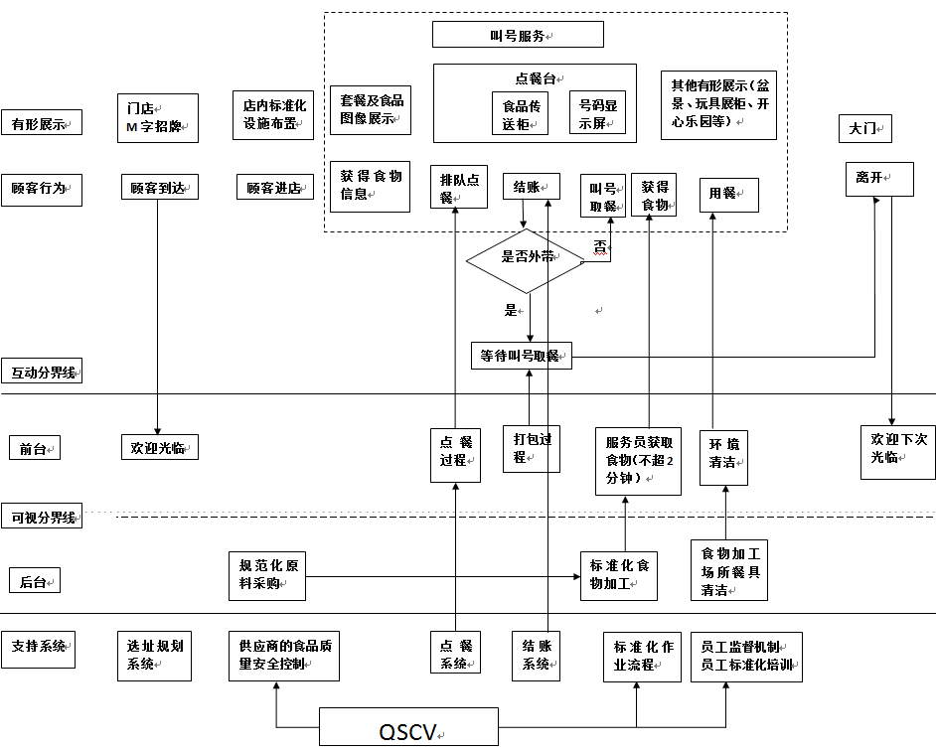（2）加快配餐速度。收银和配餐分离之后，**多个订单同时进行配餐**，使得配餐速度更快速。

（3）前台和后台的紧密配合和传递更高效的服务。麦当劳的显示屏等号取餐服务，使**得订单的产生速度加快**，这就要求前台和后台的**食品加工对需求进行有效预测并且更加紧凑地配合**，才可以在控制产品质量标准的前提下为顾客提供更加便捷的服务。

**因此，麦当劳几次取餐服务改革都强化了顾客的“快餐”服务体验，解决了“秩序”和“效率”。**

## 3.5.3 经营模式本土化创新

麦当劳直营店的利润不断缩水。据麦当劳[年报](http://stock.hexun.com/2014/nb2014/index.html)数据显示，2015年，其直营店的利润由2013年的32.9亿美元大幅下滑至25.1亿美元；同年，其全球特许经营店利润为72.8亿美元，几乎是直营店的3倍。**因此，麦当劳开放特许经营策略，最终要用本土的企业家来运营这个品牌，特许经营的策略方面是要释放有中国特色的增长前景。**与此同时，各餐厅通过连锁经营模，严格执行在品质、服务和环境方面全球统一的标准化管理，保证在中国提供的食物、服务和清洁与世界其他地方达到同样的标准。麦**当劳也逐渐认识到，在中国这样幅员辽阔的国家没有特许经营系统的支持，将很难将市场扩展到中小城市和边远城市。**

## 3.5.4 人力资源本土化策略

案例之前也提到过，麦当劳的经营理念有一个三角凳理念，并且经营理念中有一个是“成为全世界每个社区最佳雇主。”意思是使得员工成为麦当劳大家族的一员，使得供应商成为战略合作伙伴，在“麦当劳化”中扮演重要角色，使得特许经营商成为麦当劳的得力助手，将麦当劳的经营理念和业务扩张出去。员工、供应商和特许经营商相互协作，紧密配合。

**在中国大陆，麦当劳始终坚持人才的本地化，发展人力资源是麦当劳“取之社会，用之社会”经营哲学的基石**。麦当劳非常重视员工的培训工作。在发展的过程中，麦当劳认识到，随着麦当劳连锁经营的快速发展，要维护麦当劳的品牌，就需要有符合麦当劳标准的人才能源源不断地供应，这就必须加强对全体员工和连锁加盟主的麦当劳经营理念的教育和麦当劳运营模式的培训，才能跟上麦当劳的发展步伐。因此麦当劳把重点放在店铺的管理和培训上。麦当劳店铺管理的三大法宝是**沟通、授权和追踪**，最佳的**培训手段是处处培训、时时培训**。

**方言优势。**

# 四、关于麦当劳的几点思考

## 4.1 服务运营战略

## 4.1.1 选址

麦当劳对于选址有一套相对科学的选择方法，这种多因素多角度的选择方法使得麦当劳在选址时可以更加清晰快速的选择开店地址，为新店的开张地址提供了更加科学的选择。但是同时我们也要看到这套体系也存在一些弊端，比如在考虑选址因素时，更多考虑的是现有因素而没有前瞻性的视角。（就像北京的例子，想回龙观地区本来是一个很穷很落后的一个小村，经济发展也就是城乡结合部水平的地方，麦当劳并没有在这裡进行投资，后来突然在这裡建造了地铁13号线，大量的居民在这裡入住，市场极为庞大。麦当劳的保守的没有战略眼光的选址使得他失去了抢佔回龙观这一庞大市场的先机）

## 4.1.2 服务场景

麦当劳的服务场景做的还是很出色的，统一的标识，统一的背景，统一的佈局，给人一种很专业的感受。可以为麦当劳加不少分。但是同时，时代在发展，年轻的90后，00后更加注重自我个性的显示，以年轻人为主要顾客的麦当劳应该在保留标准化专业化的同时增加一些个性化的元素，来更好的迎合新时代的消费者。

## 4.1.3 QSCV体系

QSCV暨质量，服务，清洁，价值。这几方面相当于企业准则于企业文化。是推广企业的有力武器。专业，优质，满满的正能量（需要和后面的本土化结合来说）

## 4.2 本土化探究

## 4.2.1 产品本土化

产品本土化是十分必要的，也是麦当劳能否在中国市场生存下来的关键因素。犹豫中国人的胃口，饮食习惯和西方有很大的差异，为了使中国消费者吃到更符合其胃口的食品，产品本土化是必须的。

但是，在产品本土化的同时需要保留下麦当劳自己的特色，毕竟这是一家来自美帝的快餐企业，也就是血统还是美国血统，纯粹的做中国传统食品（豆浆油条之类）是绝对拼不过路边的苍蝇馆子的。所以还需要保留其美国食品的特色，汉堡，薯条等经典的美国食品也需要兼顾。只有本土化的食品和经典食品共同发展才能赢得中国市场。

## 4.2.2 服务本土化

服务本土化其实是一个非常矛盾的话题。因为在中国人看来，美帝的标准化给人一种专业的感觉，却不是很亲切，而本土化（中国化）使得亲切感加深，却会失去专业化的感受，如何把握这二者的关系，即专业又不失亲切感将是麦当劳今后发展需要研究的重要课题。

此外还有一些很“尴尬”的本土化出现。比如麦当劳要求薯条炸好之后必须7分钟之内卖出，不然就就需要当垃圾处理掉，但是受中国的经济水平和文化的影响，这个要求很难背实现，就出现了10分钟才卖出去的本土化薯条。这也是一个需要解决的问题。

还有这种新型的取餐流程，在经济发达地区，人们的知识水平比较高，比较好理解这套取餐的程序，但是在相对落后的地区，人们受教育程度相对较低，这套程序就显得比较複杂了。中国总有963.4万平方公里的土地，不同地区经济文化水平都不同，差异很大，本土化时必须要考虑这个因素。

## 4.2.3 经营模式本土化

中国和西方的政治经济不同，西方是资本主义的市场经济，中国是社会主义市场经济，这二者最主要的区别就是政府对经济的调控力度不同。中国政府对经济的把控相对于西方更加严格，这是麦当劳在中国市场的又一挑战。

总结：中国市场广大，麦当劳要在中国市场做的风生水起需要多方面的考虑，迎接各方面的挑战。不过挑战越大，舞台也就越大，期待麦当劳在今后的日子裡在中国能够杀出一片市场，成为快餐中的领军企业。

# 五、参考文献

[1]覃怡明. 广西麦当劳市场竞争战略分析[D].广西大学,2014.

[2]李晓. 麦当劳的服务营销战略分析及其启示[D].西北大学,2003.

[3]李燕. 麦当劳和肯德基在中国的发展战略比较研究[D].东北财经大学,2007.

[4]沈志莉. 麦当劳:“营”在文化,“赢”在本土化[J]. 中国流通经济,2007,(05):61-63.

[5]麦当劳全球化理论的本土化检验[D]. 孙旭友.广西师范大学 2007

[6]张卫东. 文化全球化与本土化的互动——麦当劳与中国饮食案例分析[J]. 河北师范大学学报(哲学社会科学版),2006,(01):79-83.

[7]刘雁妮,刘新燕,黄宏满. 思维全球化 行动本土化——浅谈麦当劳的营销组合特征[J]. 江苏商论,2004,(11):110-112.

[8]麦当劳中国官方网站<https://www.mcdonalds.com.cn/>

[9] 麦当劳中国要转让大部分股权2016-04-01 02:33:17 来源: [京华时报](http://epaper.jinghua.cn/html/2016-04/01/content_291397.htm)(北京)

[10]麦当劳直营店去年亏损26亿美元2016年05月24日 15:46 来源：中国网

[11]进军中国市场26年后，麦当劳终于开始全面本地化了 [食经济](http://mp.i.sohu.com/profile?xpt=MTkxMTY3NTk4NUBzaW5hLnNvaHUuY29t) 2016-06-21 13:55:27

[12] 麦当劳中国困惑：售权只为本土化？2016-07-26 05:09:34 [时代周报](http://www.time-weekly.com) 李霄 陆一夫